10.01.2020г. на базе МБОУ Ельнинской СШ №2 им. К.И. Ракутина состоялось очередные заседание учителей математики, физики и информатики Ельнинского района по теме: «Совершенствование педагогической техники педагога как фактор повышения качества математического образования»
Были рассмотрены следующие вопросы:
1. Основные подходы к преподаванию математики в условиях обновления образования.
2.Итоги единой Недели математики в районе. (отчет по Неделе математики размещен на сайте ассоциации учителей математики Ельнинского района https://sites.google.com/view/assoziazi67/материалы )
3.Итоги муниципального этапа Всероссийской олимпиады школьников по математике.
4.Изучение нормативных документов, инструкций и других материалов по организации и проведения государственной итоговой аттестации выпускников 9-х, 11-х классов. Демонстрационные материалы по математике и физике: ЕГЭ – 2020 и ОГЭ - 2020, ВПР 2020. Методическая копилка и полезные сайты.
5.Организация и проведение дня для одарённых обучающихся в области математики.

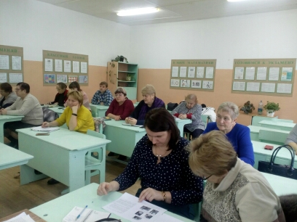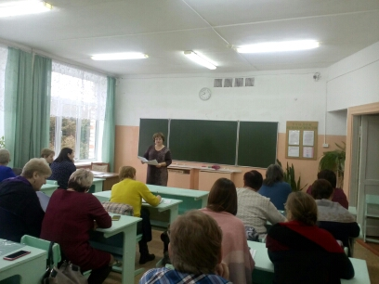

Решение:
- Для повышения качества знаний учащихся по математике учителям- предметникам использовать в своей работе элементы современных образовательных технологий обучения.
- Признать проведение единой Недели математики в районе удовлетворительной. Отметить высокий уровень подготовки и проведения мероприятий во всех школах района.
- Для повышения качества подготовки учащихся к ГИА использовать демонстрационные материалы по математики: ЕГЭ – 2020, ОГЭ – 2020 и ВПР 2020 (сайт ФИПИ), методические копилки учителей и полезные сайты с тренировочными КИМами, соответствующие требованиям спецификации и кодификации тестов.
- Провести тренировочное тестирование по единым КИМам по математике, физике, информатике в 9, 11 классах, с последующим анализом.

